№13
сентябрь
2019г.
2 выпуск

Муниципальное казенное дошкольное образовательное учреждение
Тыргетуйский детский сад

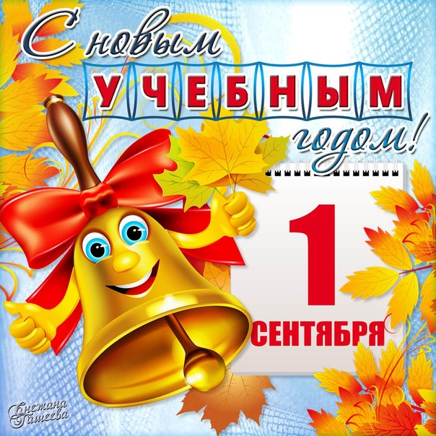
Осень!!!

День знаний.
Познать, запомнить всё на свете,
Обдумать всё и всё понять,
За всё на свете быть в ответе —
День знаний празднуем опять!
Раз праздник есть — он, значит, нужен,
А был бы повод в сентябре...
Вот желтый лист опять закружит
Осенний день в календаре.
Когда нужны и ум и знания
... а значит и жива душа...
Родится мир, сквозь испытания
Упорно к мудрости спеша!

Читайте в номере:

- Наш календарь……….......2
- Советы специалиста .…..3
- Советы Неболейки………..4
- Музыка Осени…….………...5
- Интересная страничка…..6

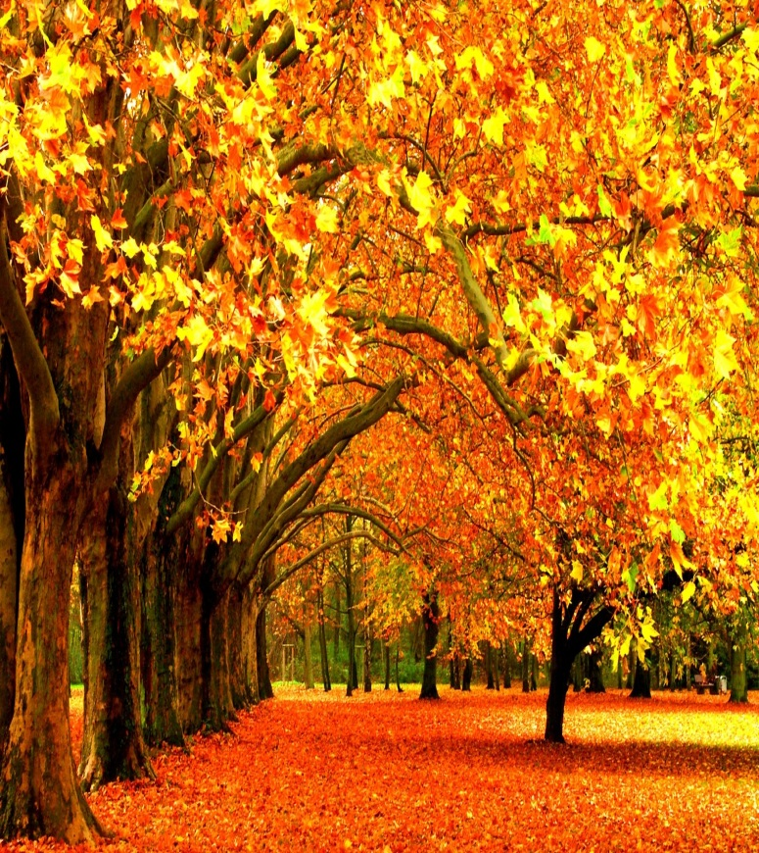

Наш календарь на апрель

Сентябрь - начало осени.
В народе сентябрь называют «листопад». кроме того он имеет и другие названия, которые так же отражают осенний сезон: «ревун» - идут дожди, непогода; «хмурень» - угасание солнечного света, хмурое небо; «руен» - желтый цвет осени; «рюин» - рёв оленей.
Сентябрь – пора наступления тихого солнечного «бабьего лета», когда солнце греет ещё по-летнему, но утренние холода уже дают о себе знать. По нему предсказывали будущую погоду.
Не случайно когда-то сентябрь был первым месяцем в году – старый год заканчивался, и начинался год нового урожая. В сентябре принято заканчивать полевые работы: приступали к сбору урожая корневых овощей, копка картофеля и корнеплодов; молотьба, расстилка льна, засолка овощей и прочих дел.
Стало быть, в сентябре в народе на первом месте ставились праздники, связанные с уборкой урожая, славившие землю-матушку за принесённые ею новые дары, отмечавшее новый достаток в доме.

Пословицы, поговорки и приметы сложенные о сентябре:

- Сентябрь птиц в дорогу торопит;
- Сентябрь - вечер года;
- Холоден сентябрь, да сыт;
- Батюшка-сентябрь не любит баловать;
- В сентябре одна ягода, да и та горькая рябина;
- В сентябре и лист на дереве
- не держится;
- Холоденек батюшка-сентябрь,
- да кормить горазд;
- В сентябре огонь и в поле и в избе;
- В сентябре у поселян полны закром и карман;
- Много паутины на бабье
- лето- к ясной осени, к холодной зиме;
- Чем суше и теплее сентябрь,
- тем позднее наступит зима.

27 сентября

День воспитателя и работников дошкольных учреждений.

«Талантливый ребенок – заслуга родителей»
Каждый родитель, должен знать, что многие способности формируются в детском возрасте, поэтому мы должны помочь ребенку их заметить и развить.
Этапы формирования способностей у детей
Один-два года – возраст, когда начинают проявляться творческие способности и наклонности малыша. Одни дети любят танцевать и слушать музыку, другие – пытаются рисовать. Родителям стоит присмотреться к интересам ребенка и понять, чем ему нравится заниматься больше всего.
Три-четыре года – это оптимальный возраст для регулярных занятий с малышом. В этот период дети наиболее восприимчивы к новым знаниям и с удовольствием занимаются разными видами творчества. В этом возрасте для всестороннего развития ребенка большое значение имеют такие виды деятельности, как рисование, лепка, музыка, конструирование.
Пять-шесть лет – время перехода к более сложным задачам. Малыш начинает готовиться к важному событию своей жизни: поступлению в первый класс. Поскольку интересы и способности детей формируются в процессе какой-либо деятельности, ребенку рекомендуется посещение кружков и секций по интересам. Задача взрослых – не подавлять, а всячески развивать и направлять творческую активность ребенка.
Семь-восемь лет – это период, когда ребенок начинает серьезно заниматься каким-то одним видом деятельности. Например, играет в театральном кружке, посещает музыкальную или художественную студию, выбирает «свой» вид спорта. Взрослым, практикующим ответственное родительство, желательно поддерживать его интерес к выбранному занятию. Помните, поощряя или запрещая, родители формируют характер ребенка.

Как развивать способности у ребенка:
- Поощряйте увлечения и интересы детей в самых разных областях. Если ребенок любит музыку, легко попадает в ритм мелодии или сочиняет свои собственные песни, отведите его в музыкальную студию. Если книгам и другому «умному» времяпровождению он предпочитает активные игры, займитесь с ним спортом и так далее.
- Не стоит навязывать свою точку зрения ребенку. Нередко родители забывают об этой прописной истине, пытаясь через детей претворять в жизнь нереализованные мечты и амбиции. Чтобы этого не происходило, взрослым придется учитывать интересы и желания ребенка, а не свои собственные.
- Предоставьте ребенку возможность заниматься тем, что ему интересно. Для этого постарайтесь обеспечить его всем необходимым (например, карандашами и красками, если он рисует, или спортивной одеждой, обувью и инвентарем, если он занимается спортом) и позвольте по мере возможности самостоятельно планировать занятия.
- Не стоит критиковать детей, если их опыт оказался не таким удачными, как вы ожидали. Хвалите и поощряйте ребенка за его усилия сделать что-то, а не только за его природный талант или удачу.
- Не сомневайтесь в ребенке и не сравнивайте его с другими детьми, даже если они объективно делают что-то лучше, иначе ваш малыш может потерять интерес к занятию. Помните, ваш сын или дочь при любой неудаче ждут от вас поддержки, а не осуждения или критики.
Развитие способностей ребенка процесс многосторонний и постепенный, в который активно должны быть включены и мама и папа.

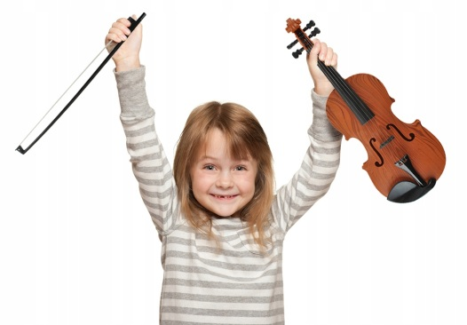

Советы Неболейки
Ротавирусная инфекция
Пищеварительный тракт — наиболее уязвимая система нашего организма. Ежедневно через него проходит значительное количество пищи и воды различного качества, которые могут быть загрязнены бактериями, токсинами, микро-скопическими грибами и т.д.
Попадая в полость желудка и кишечника, они начинают разрушать клетки этих органов и нарушать пищеварение. Существует большое количество микроорганизмов, которые приводят к острой кишечной инфекции, однако чаще всего, эти болезни возникают из-за Ротавирусов.
Что такое Ротавирус?
Это целый род вирусов, которые поражают тонкую кишку человека. Они длительно сохраняются на любых предметах окружающей среды (пище, воде, одежде больного человека, дверных ручках и т.д.). Попадая внутрь, Ротавирусы проходят транзитом через кислую среду желудка, и оседают в начальном отделе кишечника. Они прикрепляются к его клеткам, проникают внутрь и начинают стремительно размножаться.
Как ротавирусы попадают в организм?
Эти микроорганизмы очень заразны. В окружающую среду они могут попасть только одним путем – от больного человека. Вирусы выходят в большом количестве вместе с калом и легко могут перейти на руки пациента, его одежду и предметы быта (телефон, постельное белье, дверные ручки и т.д.).
Чтобы инфекция перешла к другому человеку, ротавирус должен попасть в ротовую полость. Причем для развития болезни достаточно совсем небольшого количества. Если в семье появляется больной ротавирусной инфекцией, высока вероятность передачи заболевания другим ее членам.
Даже правильно ухаживая и изолируя пациента, при содержании его в домашних условиях, трудно избежать групповой

Симптомы ротавирусной инфекции.
С момента попадания ротавируса в кишечник до появления первых симптомов, в среднем, проходит 1-2 суток. Более чем у половины пациентов болезнь маскируется под обычную простуду (ОРЗ), проявляясь насморком и заложенностью в носу, небольшим влажным кашлем, болью в горле. Однако спустя несколько дней, или параллельно с признаками ОРЗ, присоединяются симптомы кишечной инфекции, поэтому ротавирусную инфекцию еще называют кишечный или желудочный грипп.
Ротавирусная инфекция у детей.
Как правило, заболевание у детей до 5 лет протекает достаточно тяжело. Оно всегда сопровождается тяжелым токсическим отравлением организма и выраженными кишечными расстройствами, которые появляются практически одновременно. Симптомы ротавирусной инфекции у детей могут быть разной степени выраженности. Как правило, чем старше ребенок, тем легче протекает заболевание. Однако следует помнить, что при появлении любых признаков кишечной болезни, следует обратиться к доктору как можно быстрее.
Лечение ротавирусной инфекции.
Симптомы и лечение ротавирусной инфекции зависят от активности возбудителя. Как правило, это заболевание можно успешно лечить в домашних условиях. Пациентов госпитализируют в инфекционный стационар только при тяжелом течении инфекции или при появлении «опасных» симптомов.
Лечебное питание.
Терапию следует начинать с правильного питания. Детям старшего возраста и взрослым следует исключить из своего рациона: - Любую растительную пищу (ягоды; овощи; фрукты, в том числе сушеные);
- Хлебобулочные и мучные изделия;
- Жирные, соленые, пряные, жареные блюда;
- Цельное молоко;

МУЗЫКА ОСЕНИ!

Уважаемые родители!

У каждого времени года - своя музыка, свои оттенки. Из года в год зима сменяется весной, а после жаркого лета приходит тихая осень, и все опять затихает, озарившись на прощанье пышными, багряными и золотыми красками.
Но в увядании природы слышатся печальные, минорные звуки: прощальные крики улетающих стай, медленные хороводы падающих листьев, тихий стук дождя. Это разнообразие музыки, звуков, цвета не перестает удивлять нас своей красотой и величием.
Давайте поможем почувствовать это нашим детям, прислушаемся к звукам природы и музыки. Жизнь ребят станет богаче и интереснее.

Рекомендуемый список музыкальных произведений для совместного прослушивания с детьми 3-5 лет:
- С. Майкопар «Осенью».
- Д. Кабалевский «Грустный дождик»
- П. Чайковский «Октябрь» (Времена года)

Рекомендуемый список музыкальных произведений для совместного прослушивания с детьми 6-7 лет:
- П.И. Чайковский. «Охота», «Осенняя песнь», «На тройке».
- А. Вивальди Концерт «Осень» (Времена года)
- С. Прокофьев. Фея осени» (балет «Золушка»)
другими интересными вещами Одобряйте, воодушевляйте и поощряйте эту работу вашего ребенка, равно как и чтение его «собственных» книг всем членам семьи.

Интересная страничка

«Найди тень»

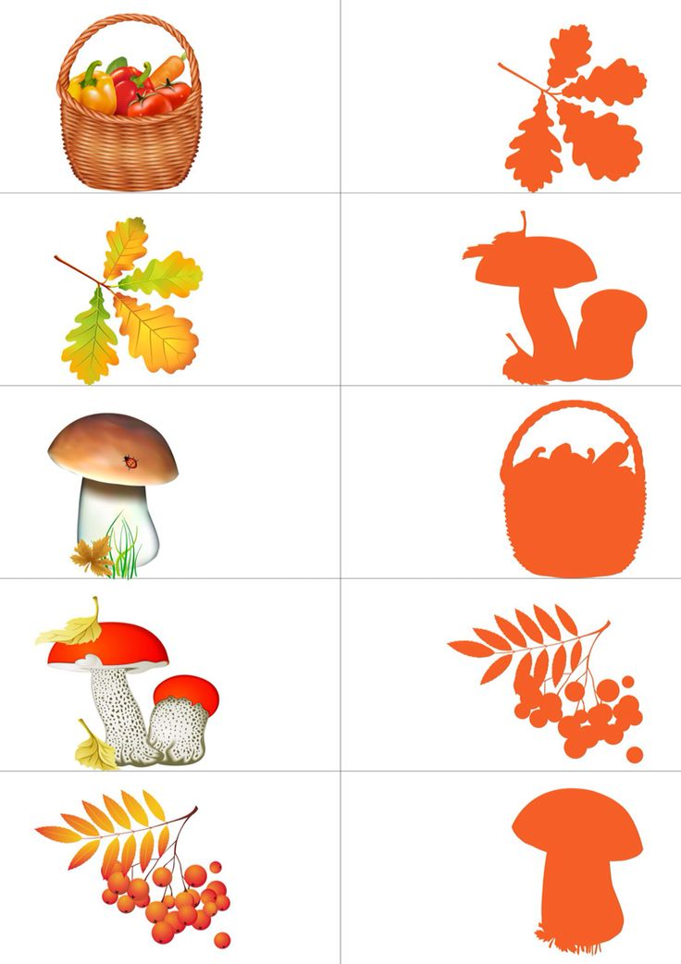
«Подари маме осенний букет»

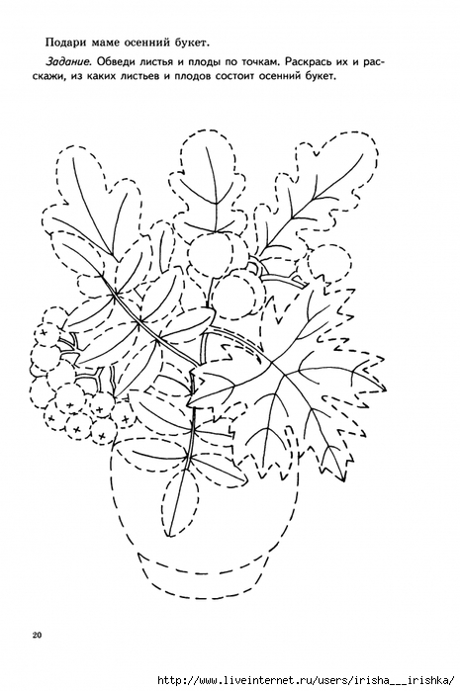

Именинники сентября

3 сентября 2013 года – Малков Богдан

Работники детского сада

1 сентября – Горовой Андрей Николаевич (сторож)
Поздравляем!
Помоги зайчику доехать до дома
